Agrupamento de Escolas de Vouzela

Escola ________________________________________ Data: _________________
Nome: _______________________________________________________________

Educação Literária – 4.º ano

“A maior flor do mundo”, de José Saramago
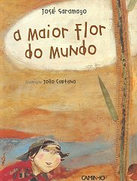

- Explorar a capa e título do livro.
- Visualização do pequeno filme baseado nesta obra de José Saramago, “A maior flor do mundo”.
- Expressar o que sentiu ao ver o filme, relato das expressões individuais dos alunos.
- Preenchimento dos dados relativos ao livro.
- Exploração gramatical associada à história.

COMPLETAR

Título da obra: _______________________________________________________
Ilustrador: ___________________________________________________________
Tipo de texto: ________________________________________________________
Editora: _____________________________________________________________
Personagem principal da história: ________________________________________

Faz o desenho da parte preferida do pequeno filme que vimos sobre “A maior flor do mundo”.

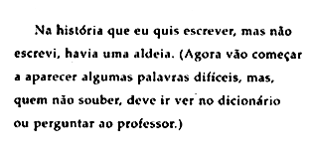

Para que serve um dicionário?
________________________________________________________________________________________________________________________________________________________

Vamos reler um pouco da história para descobrir palavras difíceis. Depois vamos usar o dicionário para descobrir o seu significado.
________________________________________________________________________________________________________________________________________________________________________________________________________________________________________________________________________________________________________________________________________________________________________________________________________________________________________________________________________

Lê com atenção as seguintes palavras retiradas do texto.
página brincadeira feliz andou chegaram
flor cansado água chegou lágrimas
rio vagarosa montanha linda família
história palavras mãos difíceis murcha

Completa a tabela com as palavras de acordo com o que te é pedido.
nomes comuns | adjetivos | palavras esdrúxulas | palavras  dissílabas | verbos

Visualização do filme “A maior flor do mundo”

Ao longo do filme escreve aqui palavras que associas às imagens que vês.

- De que cor era o carro do pais do menino? ___________________________
- O que levou o menino a saltar o muro? ______________________________
________________________________________________________________
- Quando o menino chegou ao rio, reparou que as 2 margens eram muito diferentes. Justifica a afirmação. _____________________________________
_______________________________________________________________________________________________________________________________________

- Que título darias a esta obra? Justifica a tua escolha. ___________________
__________________________________________________________________

Com essas palavras escreve um pequeno texto sobre o filme e o livro “A maior flor do mundo”, de José Saramago.
________________________________________________________________________________________________________________________________________________________________________________________________________________________________________________________________________________________________________________________________________________________________________________________________________________________________________________________________________
________________________________________________________________________________________________________________________________________________________________________________________________________________________________________________________________________________________________________________________________________________________________________________________________________________________________________________________________________
(Adaptada)
Nome: _____________________________________________ Turma/Ano: ______________

